주간
이슈 리포트
29 호

2004년 2월 첫째주(2/2 ~ 7)

◎ 주요내용
- 세상돋보기: 출산율 문제
- 노동자 세상: 회의 문화
- 통신정책: 유선사업 현 주소
- 정자동 6층에서 스웨덴노동운동2
- 만화방 시사 만화


KT노동조합 정책기획실


세상돋보기

무턱대고 출산율만 높이면 어쩌자는 건가

☞ 우리들이 주장하는 고용안정, 비정규직 문제 해결 등은 얼핏보면 자신들의 이익을 위한 주장인 듯하지만, 크게 보면 사회적 문제 해결의 방안이기도 하다. 전혀 상관없을 것 같은 출산율도 모두 고용문제, 노동문제와 연계 되어 있다. 이와 관련한 분석과 대안을 제시한 신광영 중앙대 교수의 글을 프레시안에서 인용 편집하였다.

최근 한국 사회의 변화된 모습을 호들갑스럽게 보도하는 뉴스들이 범람하고 있다. 한국의 가임 여성 1인당 출산율이 1.17명으로 세계에서 가장 낮은 출산율을 보인다는 뉴스와 65세 이상의 인구가 14%를 넘는 고령화 사회로의 이행이 세계에서 가장 빠르다는 뉴스가 대표적인 예이다. 이들 뉴스들이 신년 벽두부터 언론 매체를 장식하면서 사람들을 혼란스럽게 만들고 있다.

이러한 뉴스들은 보도하는 매체들은 단순히 뉴스보도로 그치는 것이 아니라 한국의 미래를 걱정하는 듯한 태도를 동시에 드러내고 있다. 언론 매체들은 이러한 변화에 대응하지 못하는 정부를 비판하면서 대책을 요구하고 있기도 하다. 나아가 이들 언론 매체들의 필자들은 마치 세상 걱정 혼자 다하듯이 이러 저런 대책을 제시하기도 하였다.

실제로 이러한 사회변화는 새로운 것도 아니고 또한 일부 언론 매체들이 제시하는 것처럼, 기사나 논설을 쓰는 사람들이 책상머리에서 생각해서 대책으로 해결될 수 있는 정도의 문제도 아니다.

혼란스러운 언론의 ‘낮은 출산과 고령화’ 보도

이러한 문제들은 산업사회가 직면하고 있는 체제 수준의 문제들이다. 또한 상호 모순적인 성격을 띠고 있기 때문에, 몇 가지 대책에 의해서 간단히 해결될 수 없는 문제들이다.

예를 들어, 저출산율이 노동력 부족을 가져와서 노동력 부족 사태를 나을 것이라고 주장한다. 인구 고령화로 노인 인구가 늘어나면서 청소년 인구가 줄어들기 때문에 노동을 하는 인구는 줄어들고 노동을 하지 않는 노인인구가 늘어나 문제가 생긴다는 것이다.

그리하여 복지를 강화하여 탁아나 보육을 지원하는 정부 정책이나 가부장제로 인하여 발생하는 여성차별의 폐지 등이 대안으로 제시되기도 하였다.

이러한 주장은 오늘날 산업사회에서 일어나고 있는 경제체제의 변화를 고려하지 않은 단편적인 주장이다. 오늘날 서구 경제체제의 특징은 고용증가가 동반되지 않는 경제성장(jobless growth)이다.

전체적으로 경제가 성장하지만, 일자리는 늘지 않거나 오히려 줄어드는 현상이 이미 70년대부터 나타나기 시작하였다. 인력을 줄이는 자동화, 정보화와 조직의 합리화가 제조업에서뿐만 아니라 서비스업에 이르기까지 모든 산업에 광범위하게 적용되면서, 일자리는 크게 축소되었다. (중략)

서구경제체제의 특징, ‘고용없는 성장(Jobless Growth)'

경제성장이 불가피한 것은 인구증가에 상응하는 수의 새로운 일자리가 필요하기 때문이라는 과거의 논리는 이제는 설득력을 잃게 되었다. 전통적인 기술과 고용의 상관관계가 깨진 것이다. 물론 일부 학자들이 주장하는 것처럼, 새로운 기술혁신을 이루어 내는 산업의 발달로 기술혁신 자체가 일자리를 창출하는 역할을 하고 있는 것은 사실이다.

그러므로 기술혁신은 일자리 파괴뿐만 아니라 창출도 하고 있다. 그러나 일자리 파괴 효과와 일자리 창출 효과를 종합적으로 고려할 때, 현실적으로 나타난 효과는 일자리 수의 감소 즉 고용감소였다. (중략) 이러한 문제를 해결하기 위해서는 개방경제, 기업간 네트워크 강화, 교육과 훈련 개혁, 노동시간 단축, 노동규제 관련 제도와 법규 정비와 새로운 사회협약이 필요하다는 점을 주장했다. (중략)

고용문제, 사회적 논의와 합의부터

한국의 경우도 고용증가 없는 경제성장이 현실화되고 있다. 정보통신 산업의 성장이 지속적으로 이루어지고 있지만, 제조업의 하락은 지속적으로 이루어지고 있다. 그리고 서비스 산업에서 이루어지는 고용은 전체적으로 비정규직, 계약직이 주류를 이루면서 고용의 질은 크게 나빠지고 있다.

현재 청년실업은 심각한 상태에 놓여있고, 조기정년으로 인하여 ‘사오정’, 혹은 ‘삼팔선’과 같은 30대 후반, 40대 중반 퇴직이 현실로 나타나면서 사회적으로 심각한 문제를 낳고 있다. 이러한 현상은 단기적인 경기침체로 인한 것이라고 볼 수도 있지만, 장기적으로 고용증가 없는 경제성장은 현재 서구 산업사회에서 나타나고 있는 현실이다.

한국의 저출산율과 빠른 고령화 문제는 21세기 한국 사회가 어디로 나아가야 하는가 문제와 함께 장기적인 관점에서 다루어져야 한다. 단순히 출산율을 높이는 것은 실업자를 양산하게 될 것이다.

현재와 같이 해고에 대한 규제가 없는 경우 출산율 증가는 더 많은 사람들이 조기 정년으로 인하여 고통을 받게 된다는 것을 의미한다. 인구증가, 교육, 고용, 복지 등은 모두 동시에 될 수밖에 없는 문제들이다.

사회와 정부가 한탕주의식 언론 보도에 휘둘려서 하루아침에 대책을 내놓는 방식으로 해결될 수 없는 문제들이다. 이러한 문제들은 21세기 한국 사회가 어떤 사회가 되어야 하는가에 대한 사회적 합의가 없다면 해결될 수 없는 문제들이다.

이런 점에서 먼저 많은 사람들이 선호하는 바람직한 사회는 어떤 사회인가에 대한 논의와 합의가 먼저 이루어져야 한다. 그리고 법과 제도의 개혁이 뒤따라야 할 것이다. 출산과 나이를 먹는 것은 개인의 문제이자 곧 사회의 문제이기 때문이다. ♬

노동자 세상
회의는 미친 짓이다!!
- 노조회의, 반성할 것은 없는가?

☞ 혹자는 노동조합 활동은 회의로 시작해서 회의로 끝난다는 말이 있다. 아마 노동조합이 민주적인 조직이기에 의견수렴을 중요하게 여기기때문일 것이다. 하지만 잘못된 회의는 많은 부작용을 낳기도 한다. 금속노조 간부가 쓴 회의에 대한 글을 인용하여 바람직한 회의 준비와 운영에 대해 알아보는 계기가 되고자 한다.

노조회의를 하면서 종종 듣는 말이 있다. “회의를 하면 할수록 회의감이 든다”는 말이다. 결코 가벼운 농담정도로 치부할 수 없는 노조 내 회의문화의 심각한 일면을 지적하고 있는 말이다. 심지어 회의를 끝내고 나오면서 “때리기만 안할 뿐이지 조폭과 무엇이 다르냐”, “내가 미쳤지…, 괜히 한 마디 해가지고…”하는 푸념 섞인 목소리가 나오는 상황까지 이르렀으니 그 심각성은 이제 정도를 넘어섰다.

회의란 무엇인가? 여러 사람이 일정한 원칙과 규칙에 따른 토론과 의결을 거쳐 통일된 의사결정을 하는 과정이나 모임을 일컫는다. 때문에 민주주의의 첫걸음은 회의라고 해도 지나치지 않다. 회의를 통해서 우리는 정보와 지식을 얻고 자신의 생각을 타인에게 설득하는 법을 훈련할 수 있다.

그런데 우리의 현실은 어떠한가? 결론부터 말하면 대부분의 회의는 시작도 하기 전에 이미 회의장 밖에서, 어떤 결론을 내야하는지 결정지어 진다. 회의성원들은, 구체적 내용도 파악하기 전에, 관계에 의해서 회의에서의 행위를 통보받고, 왜 결과가 그렇게 되어야 하는지에 대해서 궁금해 하지 않는다. 고작해야 “우리는 어떻게 결정 했는데?” 라고 ‘우리’라고 표현되는 사람들에게 묻는 게 전부다. 이들에게는 어떤 과정을 통해 다중의 의견을 모아 갈 것인가는 애시 당초 마음속에 없다.

때문에 아무리 정당성과 논리적인 면을 갖춘 참신하고 좋은 의견도 사전 논의과정에 포함되지 않았다면 존중되지 않는다. 자연적으로 회의는 요식행위로 그치기 일쑤고 특정 이해집단의 의사를 관철시키는 것으로만 관심이 모아진다. 고성이 오가고 우격다짐까지 치루는 한바탕 소동을 거치고, 제 풀에 지치게 될 즈음이면, 언제나 그랬던 것처럼 다수파의 의견이 관철되는 것이 일반적인 우리의 회의 모습이다.

‘힘의 논리’와 ‘줄서기’로 점철된 회의문화

이는 결정사항이 옳고 그름을 떠나 사전 모의과정에 참여하지 못한 구성원에게 소외감과 심한 반감을 불러 일으켜 조직 충성도를 저하시킨다. 능력보다는 줄서기를 강요당한다. 또 조직의 분열로 이어져 조직의 위기 또는 붕괴의 원인이 되기도 한다. 사조직 강화와 공조직 약화는 비례하기 때문이다.

문제의 심각성은 이런 회의문화가 고착화되어 당연시되고 있는 점이다. 또 노조 내 강력한 힘을 가진 집단일수록 이러한 현상이 더하다는 데 있다. 이들은 현재의 지위를 유지, 강화하기 위해서 혹시라도 상처받는 일에는 주저한다. 열린 토론을 비효율이라는 이름으로 반대하고, 새로운 시도라도 할라치면 자신들의 못된 경험으로 일축한다. 때문에 지시만 있고 아래로부터의 의견수렴은 봉쇄되어 있다. 회의는 단순히 절차 이상의 의미를 갖지 못한다. 소통 부재로 대화가 단절되고 극도의 불신만이 넘친다. 또 이들은 자의적인 판단만으로 객관적인 정황을 무시한 채 일방적인 집행을 반복한다. 그 결과도 제멋대로 해석해 수많은 동지와 조직을 매번 어려움에 처하게 만든다. 그렇게 하고도 평가는 ‘최선을 다했다’고 한다. 이렇다보니 책임지는 일은 없다. 제살 깎아먹는 행위만 반복하고 있을 뿐이다.

회의 정상화, 정보와 신뢰의 나눔에서부터

회의는 정말 미친 짓인가? 시간만 낭비할뿐인가? 그렇지 않다. 회의는 구성원의 참여보장을 통해 자발성과 책임감을 동반한다는 점에서 적극 권장할 일이다. 또 그 효과도 개인의 역량을 강화시키고 조직에 활기를 불어넣어 일방적인 지시에 따른 결과와 비교할 수 없다. 그렇다면 무엇이 문제인가? 노조 내 힘 있는 집단의 독점과 독선이 문제다.

노조는 무엇을 위해 투쟁하는가? 흔히들 사회정의와 사회적 평등을 위해서 라고 한다. 그것은 곧, 땀 흘려 일한 사람이 정당한 댓가와 지위를 보장받기 위해서 자본주의사회의 병폐인, 지나치게 일부에게 부와 권력이 집중화된 세상을 바꾸는 것이다. 그래서 노동의 가치가 정당하게 사회적으로 인정받도록 하는 것이다. 그런데 노조 내 현실은 어떤가? 평등을 주장하면서도 정보는 독점한다. 정의와 합리적 이성을 부르짖으면서도 힘으로 밀어부쳐서 라도 자신들의 이해를 관철시키려 한다. 한마디로 이율배반적이고 시대착오적인 행위라고 하지 않을 수 없다.

지금은 지식정보사회라고 한다. 지식정보사회에서 성장과 발전의 원동력은 공유다. 독점이 자본의 산물이라면 공유는 나눔의 의미로서 우리가 지향해야 할 지혜와 삶의 진리다.

노조활동을 하다가 포기하는 사람들이 흔히 하는 말이 있다. “이제는 사람이 싫어졌다” 이다. 사회를 바꿔보겠다는 사람에게 기회를 만들어주고 격려하지는 못 할지언정 따돌림으로 내내 힘들게 하고, 끝내는 좌절하게 만드는 것을 우리 주변에서 보아왔다. 또 그것을 극복하기 위한 방안으로 또 다른 집단을 형성해 동일한 태도를 취하는 것도 보아왔다. 언제까지 서로 힘 빼는 짓만 할 것인가? 이제는 서로 도우며 함께할 수 있는 풍토를 만들어 보자.

그것의 출발은 공유다. 나눔으로써 신뢰는 회복될 것이다. 큰 배를 띄우려면 물이 깊은 바다로 가지 않으면 안 된다고 했다. 함께 힘과 지혜를 모아야 배를 바다로 옮기지 않겠는가. 그 첫출발을 회의의 정상화로부터 시작하자. 그래서 “뻔한 내용 인데, 회의는 왜 하는지 모르겠다.”는 목소리가 더 이상 나오지 않도록 하자. 조직과 사회의 발전을 위해서 회의는 충분한 가치가 있는 투자이다. 박 병 규 [ 민주노총 금속산업연맹 부위원장 ]


통신정책 이모저모
음성전화 유무선 대체 현상의 분석

☞ 음선전화사업의 위상를 분석한 글입니다. 음성전화사업에서 시작한 KT. 이제 IT사업체로 규정을 하고 있지만 아직도 매출의 과반수를 차지하고, 중요한 수입원인 음성전화 사업의 현실은 우리의 현 지표를 대표하기도 한다. 우리 스스로를 확인하고 내일을 더듬을 수 있는 기초 자료이기에 소개한다. 정보통신정책연구원의 보고서 요약분이다.

아직은 유무선 요금격차가 크고 가입대체현상이 일어나지 않고 있어 유선전화와 이동전화서비스를 동일한 시장으로 보기는 어려우나, 향후 유무선 대체현상의 진전이 통신사업의 요금규제제도, 접속료제도, 보편적서비스, 통화시장개방정책 및 진입규제제도 등 에 큰 영향을 미칠 것이라는 분석이 제기됐다.
정보통신정책연구원(원장 이주헌)은 「음성전화 유무선대체 현상의 분석」을 통해 이동전화가입자수의 급격한 증가에 따라 빠른 속도로 진행돼온 유무선대체현상과 관련, 이를 통화수요 대체와 가입수요 대체로 구분해 영향요인을 분석하고, 향후 유무선대체 현상의 진전이 통신산업 규제제도에 미칠 영향을 전망했다.

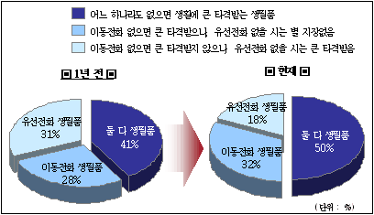

■ 유선전화와 이동전화가 생활에서 차지하는 위치

보고서는 유무선대체 현상에 대한 설문조사 결과를 토대로 현재 유선전화의 이용이 가능한 상황에서 유선전화 대신 이동전화를 이용하는 유무선전화간 통화대체는 상당히 진전되어 왔으나, 유선전화 가입이 이동전화의 가입으로 대체되는 가입대체는 아직 확실한 진전상태가 아님을 시사했다.

전화서비스 이용자 800명을 대상으로 ▲유선전화 해지가능성 ▲유무선전화 이용량 ▲유무선전화에 대한 주관적성향 등에 대해 조사한 결과, 응답자의 50%가 유선전화와 이동전화를 모두 생활필수품으로 받아들이고 있는 것으로 조사됐고, 가정 내 이용량의 변화에 있어서도 전체 응답자 중 70%가 가정 내에서 유선전화를 주로 이용하고, 이동전화를 이용하는 사람은 15% 정도인 것으로 나타났다.

그러나 1년 전과 비교시 유선전화를 생필품으로 받아들이는 비중이나 가정 내 유선전화 이용률이 감소한 것으로 볼 때 유무선대체 현상은 진전되고 있는 것으로 분석됐다.

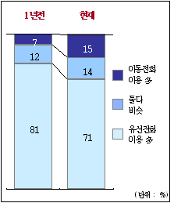
유무선 대체현상의 진전이 통신시장 규제제도
■ 가정내 유선전화/이동전화 이용량의 변화

에 미치는 영향과 관련 ▲요금규제제도는 유선
전화의 다양한 선택요금제 허용 등에 있어
유선시장 내의 경쟁상황을 고려, 접속료제도와
연계해 유선전화시장의 경쟁을 유지하면서 이동
전화와 경쟁할 수 있는 방향으로 초점이 맞춰
져야 한다고 제시했다. ▲접속료 제도에 대해서는
기존 완전배부원가에 근거한 방식에 비해 개선
미래지향적 장기증분원가에 의한 접속료 산정을
통해 유선망 접속료의 인상압력이 낮추는 방향으로
작용할 것이라고 예상했다.

▲보편적 서비스 제도와 관련 유무선대체현상
진전에 따라 통신사업자들의 보편적 서비스
적자 분담금이 증가하게 되는 것을 고려해
신중한 검토가 필요하다고 제기했다.
▲유무선 부문간 상호진입에 대해서는 향후 유선부문의 지배적사업자가 이동통신분야에 진출시 유선부문의 필수설비보유에 따른 경쟁력 우위가 이동전화시장에 전이되지 않도록 적극적인 유선망 개방정책이 수반돼야 할 것이라고 제기했다. ♬

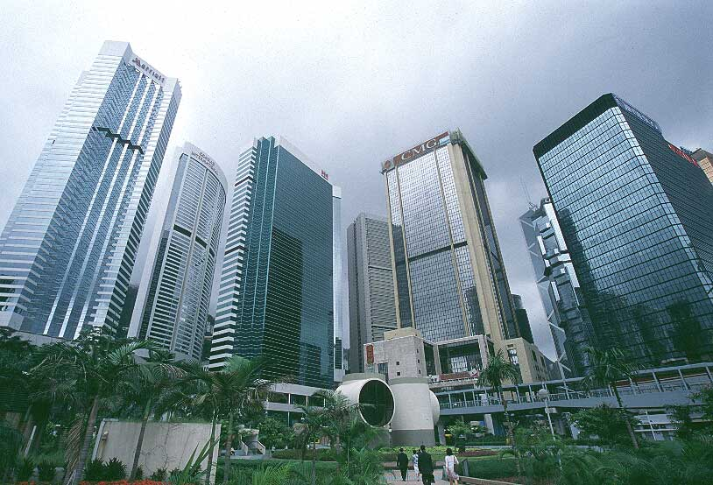
정자동 6층에서

"스웨덴 노동자, ‘단결’인가, ‘종속’인가" -2

☞ 지난 호에 이어 스웨턴 노동자의 현실을 계속 게재한다. 지난호에서는 스웨덴 노동운동의 노정관계, 정치세력화, 노조 내부의 운영 시스템에 대한 개략적 소개가 있었다. 이번호에는 스웨덴노동운동과 한국노동운동 비교를 질의 형식으로 전개한 글을 소개한다.

“‘전투적 노동운동’이 한국 노동운동을 망쳤다”

-노동운동에서 한국과 스웨덴의 차이는 무엇인가.
“현상적인 것부터 말하면 노조조직율에서 스웨덴은 80%이고, 한국은 12%이다. 그런데 이보다 더 큰 차이가 있다. 스웨덴 노동운동은 초기부터 노동자정당을 만드는 등 정치운동으로 시작했다는 것이다. 단위 사업장 내에서 노동조건 개선을 요구하는 개별 투쟁은 한계가 많다는 것을 일찍이 깨달았던 것이다. 그런데 한국 노동운동은 이를 계속 거부해 왔다. 민주노총 조직원 중 2%만이 민노당원이다. 그리고 이중 20%만이 민노당을 찍는다. 얼마전 대기업 노조를 대상으로 한 여론조사에서 기업별로 20～40%가 ‘정리해고는 필요하다’고 답변했다는 통계도 있다. 한편 민주노총이 파업을 선언해도 참가자가 3만명에 미치지 못하고 있다. 중앙조직의 이야기가 먹혀 들어가지 않는다는 의미다. 이것이 바로 비정치적 노동운동의 결과다.”

-그렇게 된 이유는 무엇인가.
“노동운동 내부에 ‘침투’한 김대중/민주당계의 사람들 때문이었다고 본다. (일부 노동운동 지도자들의 열린우리당/민주당 입당을 거론하면서) 노동운동가가 왜 그런 당에 들어가야 하나. 그동안 그들은 노동운동 내부에서도 기본적으로 민주당을 지지하며 노동운동의 정치적 진출을 저지하는 역할을 해왔다.”

-한국의 노동운동을 비정치적 운동이라고 한 것은 의외다. 그 동안 주류 언론은 노동운동이 정치화된다고 야단 아니었나. 그리고 알고 보면 스웨덴 노동조합이 국가와 자본에 협조하는, 그리 자주적이지 않은 노동운동을 하고 있다는 생각이 들지 않나.
“한국 민주노조운동의 감성으로 보면 스웨덴 노동조합은 분명히 어용이다. 연대임금제만 보더라도 수출기업의 국제경쟁력을 올리기 위한 대기업 노조 억제책 아닌가. 의의를 찾는다면 이 제도가 저임금 노동자의 소득을 올렸다는 것이다. 그리고 한국 노동운동의 문제점은 기실 ‘체제 변혁’이 아니라 ‘전투적 노동운동’을 지향했다는 데 있다. 예컨대 1기 민주노총이 시도했던 사회개혁 투쟁에 대해 노동운동 이론가들이 뭐라고 했나. ‘개량주의’라고 욕이나 퍼부었다. 그래서 ‘전투적 노동운동론’은 단위 조합의 전투적인 경제투쟁으로 나타날 수밖에 없었다. 한편 전투적=노동자적이라는 등식이 성립하면서 (체제를 실질적으로 변혁할 수 있는) 사회개혁 운동엔 동력이 실리지 않는 관행이 생겨 버렸다.”
혁명을 지향하면서 ‘노동자의 국가권력 장악’ 이외의 모든 운동을 ‘개량주의’로 몰았던 ‘전투적 노동운동’이 결국 노동자들을 자기 사업장의 노동조건에만 ‘전투적’으로 열중케하는 것으로 전락했다는 것이다. 그렇다면 이른바 ‘혁명적 노동운동가’들은 달을 보라는데 손가락만 봐온 격인가.
“1980년대 이후 2001년까지 파업의 90%가 임금인상 내지 고용안정 투쟁이었다. 조세, 복지 등 사회개혁을 위한 투쟁은 노동자 뿐 아니라 전체 민중이 이익을 보는 싸움인데 방기되었다. 더욱이 이것을 하자고 하면 ‘개량주의’라고 한다. 그렇다면 임금인상 한다고 혁명이 일어나나. 지금 한국노동운동의 지배적 조류는 사회주의가 아니라 생디컬리즘(조합주의)에 불과하다고 분명히 말할 수 있다.”

“노동자들의 눈을 공장 밖으로 내보내야 한다”

-한국에서 연대임금제를 실시한다고 가정해보자. 저임금 노동자의 처지가 개선될 수 있다고 해서 비교적 고임금인 대기업 노동자들이 찬성할 것 같지는 않다.
“현재 시점에서는 가능하지 않다고 본다. 노동운동이 해야 할 일은 노동자들의 시야를 공장 밖으로 내보내는 것이다. 그런데 전투적 노동운동은 눈을 자기 공장 안으로만 향하게 하면서 노동자들을 분열시켰다. 임금만 해도 1980년대 이후 격차가 계속 벌어져 왔다. 노동운동이 본격적으로 시작된 1987년엔 500인 이하 기업 대 500인 미만 기업의 임금 비율이 100 : 87이었는데 지금은 100 : 60이다. 1987년엔 비정규직 및 불완전 노동의 비율이 전체 노동자의 30%로 추정되는데, 지금은 두배인 67%이다. 원인은 두가지다. 하나는 한국경제의 독점자본주의화이다. 다른 하나는 민주노조운동 때문이다. 민주노조운동은 결국 단위 사업장 내 조합원의 이익을 지키기 위한 전투적 노동운동으로 이해될 수 있다. 대기업의 노조 조직률은 60%이지만 전체 노동자의 노조조직률은 12%에 불과하다. 대기업엔 노조가 있지만 중소기업엔 노조가 없는 것이다. 그래서 대안으로 나온 것이 산별노조와 진보정당인데 대기업 노조들이 산별노조를 거부하는 경우가 있었다. 민주노조운동은 이같은 현상에 책임감을 느껴야 한다.”

-그렇다면 스웨덴 노동운동이 우리 노동운동의 대안인가.
“스웨덴 노동운동엔 꿈이 없다고 본다. 그들의 목표는 자본주의의 지속적 발전일 뿐이다. 그리고 한국과 스웨덴은 다르다. 첫째, 자본이 다르다. 한국 자본엔 스웨덴 자본과 같은 합리성이 없다. 스웨덴 경총의 아시아태평양지역 담당이사를 만난 적이 있다. 이 친구 이야기가 스웨덴 경총은 (회원사가) 외국에 나가면 노조를 만들라고 도리어 권유한다는 것이다. 그래야 파업이 일어날 때 협상대상자가 누구인지 바로 파악해 손실을 줄일 수 있다는 입장이다. 그런데 노조에 대한 한국 자본의 입장은 어떤가. 그 다음은 국가의 합리성 문제다. 스웨덴의 집권당은 사민당이지만 그들은 스웨덴 자본주의를 어떻게 잘 운영할 것인가라는 입장에서 모든 사안들을 바라 본다. 그래서 자본가와 노동자를 연결시키고 (인구 비중이 높지 않은) 농민들에게까지 신경을 쓴다. 스웨덴에서는 탁아 수수료를 약간 올리는데(전액 국가부담에서 소득의 2% 수준으로) 2년 동안 토론을 벌였다. 그리고 이 토론에 국민 중 60%를 참여하게 했다. 그런데 부안사태를 봐라. 한국의 국가는 합리적인가.”

-한국의 국가가 비합리적인 이유는 무엇인가.
“그야 정치세력의 형성 자체가 비합리적이니까. 한나라당과 민주당의 당비 납부율이 얼마나 되나. 0% 대이다. 나머지는 모두 재벌들에게서 나오는 것 아닌가. 자본주의 국가는 총자본을 관리하는 기능을 한다. 그런데 한국의 정치는 특정 재벌의 돈을 얼마나 먹었냐에 따라 움직인다.”
-연대임금제의 경우처럼 고임금 노동자가 저임금 노동자를 위해 양보하는 등 스웨덴 노동자들이 나름대로의 통일성을 발휘할 수 있었던 이유는 결국 세계 최고 수준의 복지 아닐까. 국가에서 생활비 일부가 나오니까 사업장에서 받는 봉급에 상대적으로 무심할 수 있는 것이다.
“그래서 노동운동이 강해지려면 복지로 나가야 한다는 것이다. 그렇게 하지 않으면 노동운동이 강화될 수 없다. 예컨대 미국, 일본의 노조들은 임금인상 투쟁만 했다. 그래서 지금 그 모양이다. 그런데 유럽 노동운동은 의식적으로 사회복지를 지향했다. 그 결과가 비노조원들에게도 미치니까, 비노조원들도 ‘노동운동을 지지해야겠다’는 생각을 하게 되었던 것이다. 스웨덴도 자본주의 사회니까 지배계급은 자본가일 것이다. 스웨덴의 노동자들을 부르는 적합한 이름이 있다면 아마 ‘책임계급’일 것이다.”(디지털 이종태 기자)♬

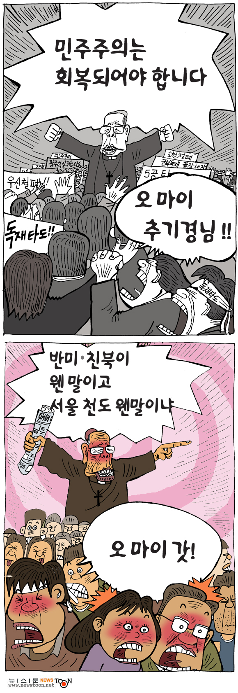

만
화
방

